Inhalt
Transaktion MM04 -Änderungsbelege anzeigen 1
Recherche/Analyse: Merging kurze/lange Materialnummer im TABKEY der Tabelle CDPOS 1
Programm: /GIB/DCC_HIST_CHANGES 3
Korrektur: 3
Test in M65 5
Test MFLE_CHANGEDOCUMENT_READ_ALL 5
Test /GIB/DCC_HIST_CHANGES 6
Werk 1000: 6
Werk 1001: 7
Werk 1010: 7

Transaktion MM04 -Änderungsbelege anzeigen

Recherche/Analyse: Merging kurze/lange Materialnummer im TABKEY der Tabelle CDPOS

Paket MG
Include MM03AI00 - PAI-Module Änderungsbelege
* Module Verarbeitung.
* Hier werden die Änderungsbelege gelesen und ausgegeben.
MODULE verarbeitung.
FuBa: CALL FUNCTION 'MFLE_CHANGEDOCUMENT_READ_ALL'
icdhdr[] = h_cdhdr[].
*--Verarbeitung der Belege
SORT icdhdr DESCENDING BY udate.
PERFORM relevanz_pruefen.
DESCRIBE TABLE icdhdr LINES sy-tabix.
IF sy-tabix = 0.
MESSAGE text-001 TYPE 'S'. "kein Änderungsbeleg vorhanden
ENDIF.
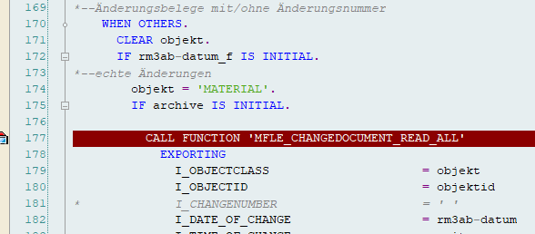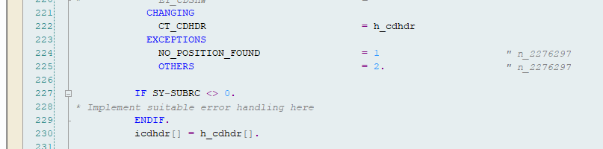
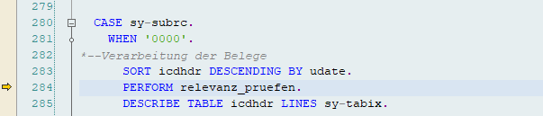
FORM RELEVANZ_PRUEFEN
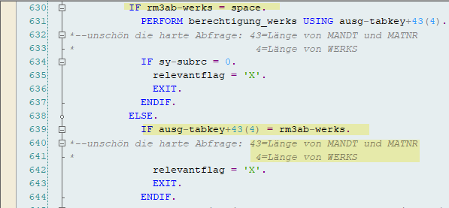

Programm: /GIB/DCC_HIST_CHANGES
Include: /GIB/DCC_HIST_CHANGES_GET
Form-Routine: GET_HIST_CHANGES

Korrektur:
Merge Änderungsbelege:
CALL FUNCTION 'MFLE_CHANGEDOCUMENT_SET_NEW_MT'.
CALL FUNCTION 'MFLE_CHANGEDOCUMENT_READ_ALL'

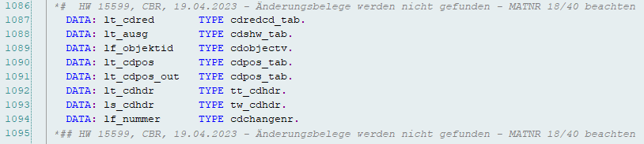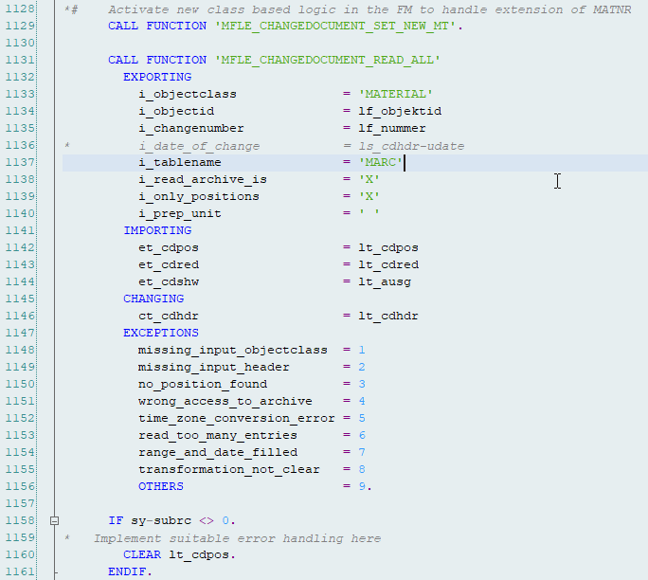
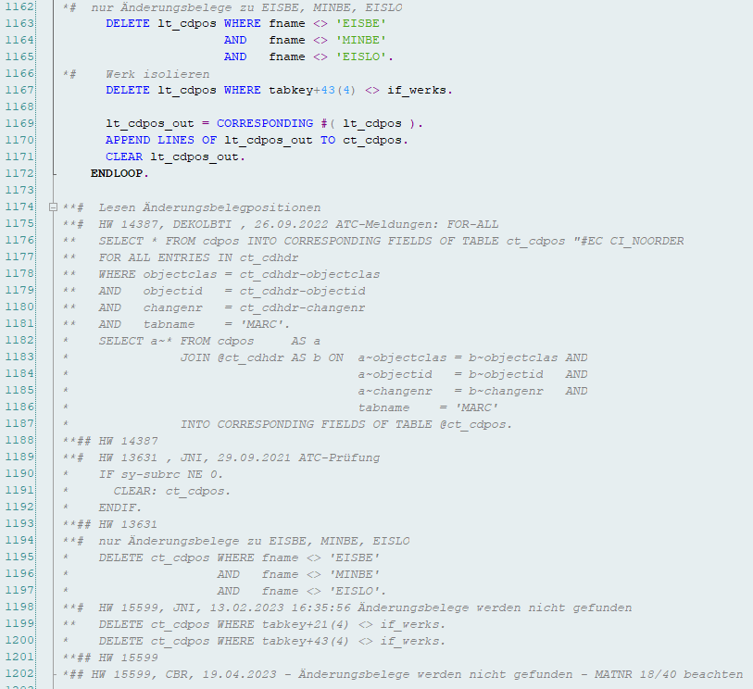

Test in M65
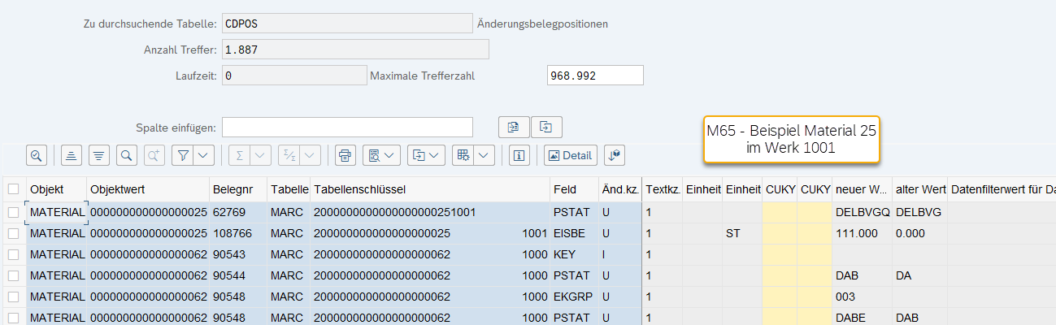

Test MFLE_CHANGEDOCUMENT_READ_ALL
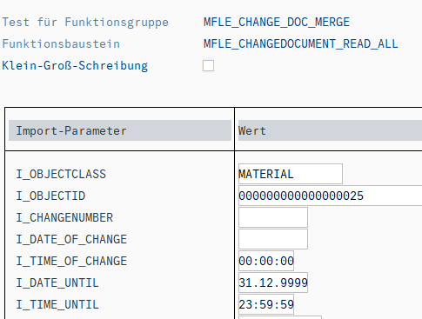 Ergebnis: 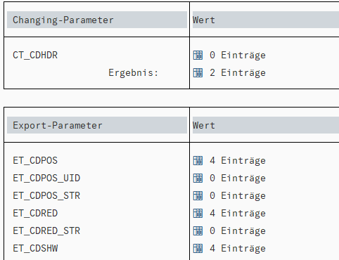
ET_CDPOS:

Test /GIB/DCC_HIST_CHANGES

Werk 1000:
CDPOS: 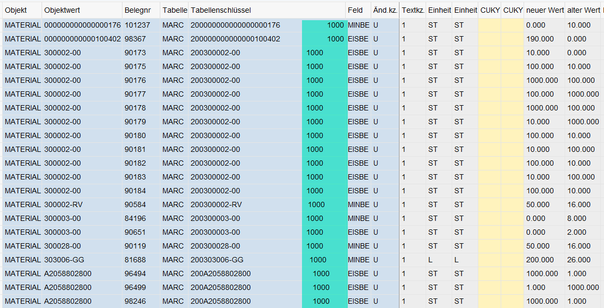
Ergebnis /GIB/DCC_HIST_CHANGES 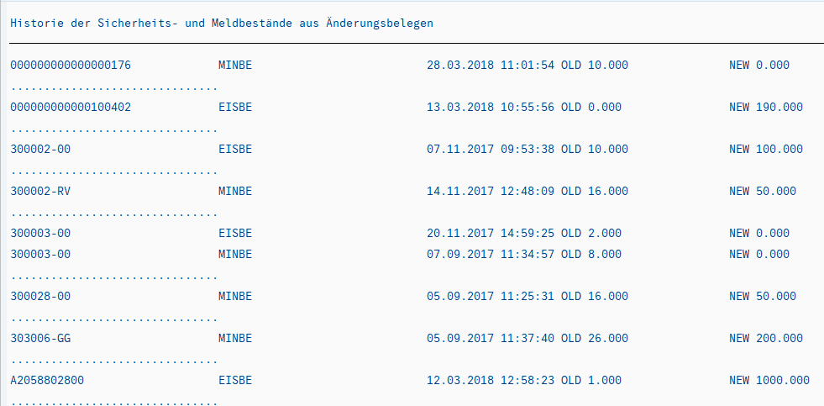

Werk 1001:
CDPOS:
Ergebnis /GIB/DCC_HIST_CHANGES 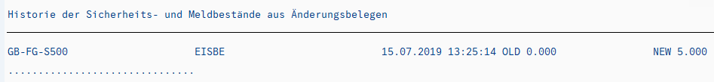

Werk 1010:
CDPOS:
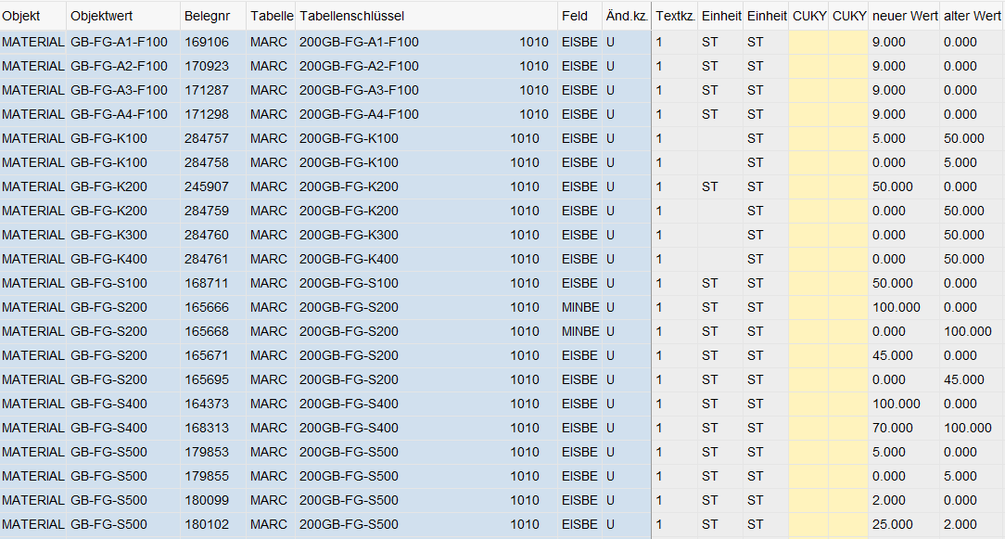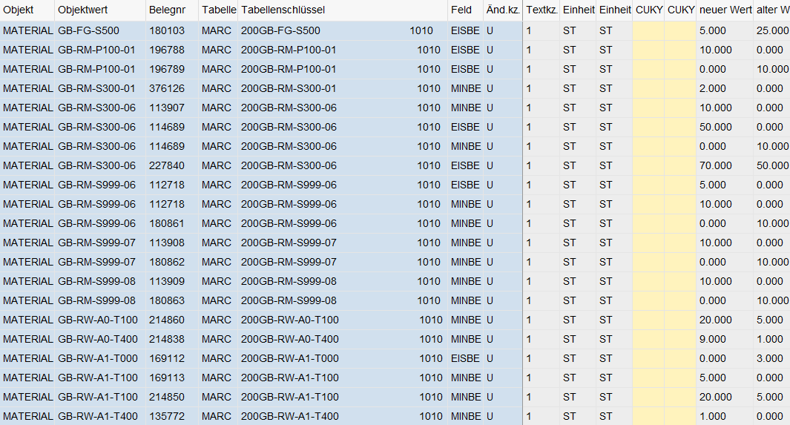
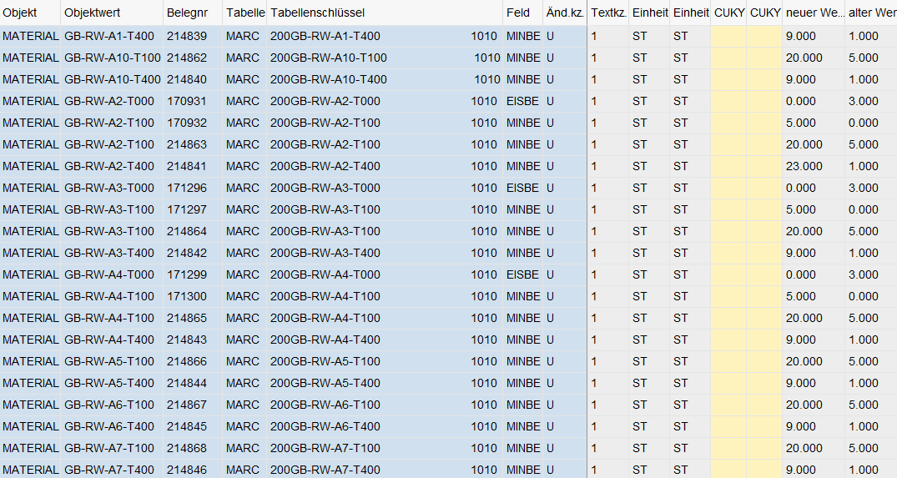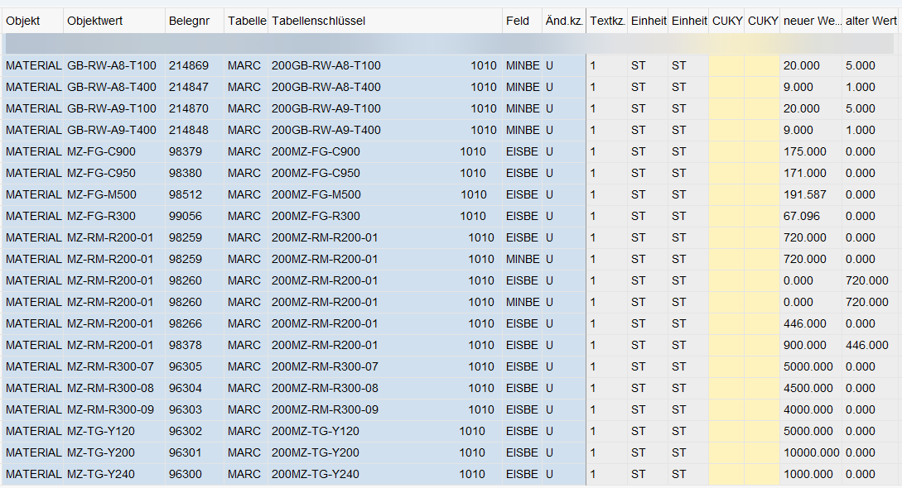
Ergebnis /GIB/DCC_HIST_CHANGES
Historie der Sicherheits- und Meldebestände aus Änderungsbelegen
21.04.2023 Historie der Sicherheits- und Meldbestände aus Änderungsbelegen

GB-FG-A1-F100 EISBE 03.05.2019 11:02:59 OLD 0.000 NEW 9.000
...............................
GB-FG-A2-F100 EISBE 16.05.2019 13:32:25 OLD 0.000 NEW 9.000
...............................
GB-FG-A3-F100 EISBE 20.05.2019 14:21:56 OLD 0.000 NEW 9.000
...............................
GB-FG-A4-F100 EISBE 20.05.2019 14:58:35 OLD 0.000 NEW 9.000
...............................
GB-FG-K100 EISBE 20.08.2021 13:24:25 OLD 5.000 NEW 0.000
...............................
GB-FG-K200 EISBE 16.12.2020 15:47:28 OLD 0.000 NEW 50.000
GB-FG-K200 EISBE 20.08.2021 13:24:37 OLD 50.000 NEW 0.000
...............................
GB-FG-K300 EISBE 20.08.2021 13:24:48 OLD 50.000 NEW 0.000
...............................
GB-FG-K400 EISBE 20.08.2021 13:25:00 OLD 50.000 NEW 0.000
...............................
GB-FG-S100 EISBE 30.04.2019 14:12:02 OLD 0.000 NEW 50.000
...............................
GB-FG-S200 EISBE 25.04.2019 17:31:36 OLD 45.000 NEW 0.000
GB-FG-S200 MINBE 25.04.2019 13:31:55 OLD 100.000 NEW 0.000
...............................
GB-FG-S400 EISBE 26.04.2019 14:52:39 OLD 100.000 NEW 70.000
...............................
GB-FG-S500 EISBE 19.07.2019 14:17:44 OLD 25.000 NEW 5.000
...............................
GB-RM-P100-01 EISBE 22.11.2019 14:55:55 OLD 10.000 NEW 0.000
...............................
GB-RM-S300-01 MINBE 11.04.2023 10:44:12 OLD 0.000 NEW 2.000
...............................
GB-RM-S300-06 EISBE 12.09.2018 13:41:23 OLD 0.000 NEW 50.000
GB-RM-S300-06 EISBE 04.08.2020 15:49:07 OLD 50.000 NEW 70.000
GB-RM-S300-06 MINBE 12.09.2018 13:41:23 OLD 10.000 NEW 0.000
...............................
GB-RM-S999-06 EISBE 23.08.2018 17:23:48 OLD 0.000 NEW 5.000
GB-RM-S999-06 MINBE 23.08.2018 17:23:48 OLD 0.000 NEW 10.000
GB-RM-S999-06 MINBE 25.07.2019 14:01:51 OLD 10.000 NEW 0.000
...............................
GB-RM-S999-07 MINBE 04.09.2018 12:25:42 OLD 0.000 NEW 10.000
GB-RM-S999-07 MINBE 25.07.2019 14:02:14 OLD 10.000 NEW 0.000
...............................
GB-RM-S999-08 MINBE 04.09.2018 12:26:12 OLD 0.000 NEW 10.000
GB-RM-S999-08 MINBE 25.07.2019 14:02:32 OLD 10.000 NEW 0.000
...............................
GB-RW-A0-T100 MINBE 27.04.2020 18:35:29 OLD 5.000 NEW 20.000
...............................
GB-RW-A0-T400 MINBE 27.04.2020 18:25:28 OLD 1.000 NEW 9.000
...............................
GB-RW-A1-T000 EISBE 03.05.2019 11:41:20 OLD 3.000 NEW 0.000
...............................
GB-RW-A1-T100 MINBE 03.05.2019 11:47:04 OLD 0.000 NEW 5.000
GB-RW-A1-T100 MINBE 27.04.2020 18:33:24 OLD 5.000 NEW 20.000
...............................
GB-RW-A1-T400 MINBE 24.01.2019 14:34:34 OLD 0.000 NEW 1.000
GB-RW-A1-T400 MINBE 27.04.2020 18:25:46 OLD 1.000 NEW 9.000
...............................
GB-RW-A10-T100 MINBE 27.04.2020 18:36:15 OLD 5.000 NEW 20.000
...............................
GB-RW-A10-T400 MINBE 27.04.2020 18:26:08 OLD 1.000 NEW 9.000
...............................
GB-RW-A2-T000 EISBE 16.05.2019 16:12:04 OLD 3.000 NEW 0.000
...............................
GB-RW-A2-T100 MINBE 16.05.2019 16:15:01 OLD 0.000 NEW 5.000
GB-RW-A2-T100 MINBE 27.04.2020 18:36:33 OLD 5.000 NEW 20.000
...............................
GB-RW-A2-T400 MINBE 27.04.2020 18:26:25 OLD 1.000 NEW 23.000
...............................
GB-RW-A3-T000 EISBE 20.05.2019 14:39:48 OLD 3.000 NEW 0.000
...............................
GB-RW-A3-T100 MINBE 20.05.2019 14:49:16 OLD 0.000 NEW 5.000
GB-RW-A3-T100 MINBE 27.04.2020 18:36:55 OLD 5.000 NEW 20.000
...............................
GB-RW-A3-T400 MINBE 27.04.2020 18:26:42 OLD 1.000 NEW 9.000
...............................
GB-RW-A4-T000 EISBE 20.05.2019 15:03:25 OLD 3.000 NEW 0.000
...............................
GB-RW-A4-T100 MINBE 20.05.2019 15:04:52 OLD 0.000 NEW 5.000
GB-RW-A4-T100 MINBE 27.04.2020 18:37:19 OLD 5.000 NEW 20.000
...............................
GB-RW-A4-T400 MINBE 27.04.2020 18:27:09 OLD 1.000 NEW 9.000
...............................
GB-RW-A5-T100 MINBE 27.04.2020 18:37:36 OLD 5.000 NEW 20.000
...............................
GB-RW-A5-T400 MINBE 27.04.2020 18:27:30 OLD 1.000 NEW 9.000
...............................
GB-RW-A6-T100 MINBE 27.04.2020 18:37:54 OLD 5.000 NEW 20.000
...............................
GB-RW-A6-T400 MINBE 27.04.2020 18:28:00 OLD 1.000 NEW 9.000
...............................
GB-RW-A7-T100 MINBE 27.04.2020 18:38:12 OLD 5.000 NEW 20.000
...............................
GB-RW-A7-T400 MINBE 27.04.2020 18:28:19 OLD 1.000 NEW 9.000
...............................
GB-RW-A8-T100 MINBE 27.04.2020 18:38:30 OLD 5.000 NEW 20.000
...............................
GB-RW-A8-T400 MINBE 27.04.2020 18:28:40 OLD 1.000 NEW 9.000
...............................
GB-RW-A9-T100 MINBE 27.04.2020 18:38:55 OLD 5.000 NEW 20.000
...............................
GB-RW-A9-T400 MINBE 27.04.2020 18:28:57 OLD 1.000 NEW 9.000
...............................
MZ-FG-C900 EISBE 13.03.2018 12:10:55 OLD 0.000 NEW 175.000
...............................
MZ-FG-C950 EISBE 13.03.2018 12:10:55 OLD 0.000 NEW 171.000
...............................
MZ-FG-M500 EISBE 14.03.2018 12:39:54 OLD 0.000 NEW 191.587
...............................
MZ-FG-R300 EISBE 14.03.2018 14:23:05 OLD 0.000 NEW 67.096
...............................
MZ-RM-R200-01 EISBE 13.03.2018 12:08:36 OLD 446.000 NEW 900.000
MZ-RM-R200-01 MINBE 12.03.2018 15:46:29 OLD 720.000 NEW 0.000
...............................
MZ-RM-R300-07 EISBE 07.03.2018 17:33:44 OLD 0.000 NEW 5000.000
...............................
MZ-RM-R300-08 EISBE 07.03.2018 17:33:35 OLD 0.000 NEW 4500.000
...............................
MZ-RM-R300-09 EISBE 07.03.2018 17:33:27 OLD 0.000 NEW 4000.000
...............................
MZ-TG-Y120 EISBE 07.03.2018 17:33:22 OLD 0.000 NEW 5000.000
...............................
MZ-TG-Y200 EISBE 07.03.2018 17:33:14 OLD 0.000 NEW 10000.000
...............................
MZ-TG-Y240 EISBE 07.03.2018 17:33:07 OLD 0.000 NEW 1000.000
...............................

